面向智能手表和其它主流可穿戴设备的系统级芯片设计
据Gartner的一位分析师预测，零售价为30美元的经济型安卓智能手表在2015年将充斥中国以及国际消费者市场，创造出大量市场价值。这使智能手表成为可穿戴设备的优先选择，因为消费者已经非常熟悉这类产品，也会习惯于佩戴它们。
目前已经有几个采用MIPS CPU的智能手表；您可以在这里查阅我对Tomoon T-fire的评价，在这里也可以找到在一系列中国国内流行的智能手表。此外，Imagination是Android Wear的官方启动合作伙伴之一。Android Wear是由谷歌专为智能手表这样的输出类可穿戴设备打造的操作系统。
为智能手表设计处理器
尽管输入类可穿戴设备需要MCU级别的互连处理器以及传感器hub，但输出类设备倾向于采用集成多媒体子系统和更强大CPU功能的应用处理器。
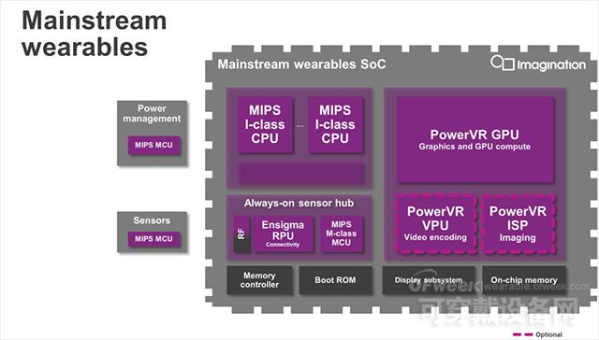
面向智能手表的芯片组案例
为此，我们的MIPS I级多核CPU通过运行完全成熟的操作系统，以最低可能功耗提供给芯片组所需性能。下面是MIPS I级CPU的一些独特特性：
·更好性能：该特性包含改进的协处理器以及可提升系统整体性能的先进多线程技术
·紧凑面积：MIPS架构高度紧凑，从而降低芯片成本
·高级节电技术：开发人员可以使用节电指令来更好地控制芯片所有部分；所有MIPS CPU实现了细粒度时钟门控，以降低动态功耗，并具备电压/频率调节功能，以改变运行时频率
多媒体子系统包括一个GPU，以运行快速流畅的用户界面；当设备包含相机功能时，可以增加视频和视觉处理器可选组件。
新近公布的PowerVR GX5300 GPU非常适合于智能手表这样的可穿戴设备，并拥有众多超出现竞争方案的优势，特别是芯片面积大小和功耗方面：
·PowerVRGX5300面积仅为0.55平方毫米（28nm工艺，布局后），使其成为可成功运行安卓、Android Wear及其它基于Linux操作系统的最小OpenGL ES 2.0 GPU。在相似工艺节点制造时，该GPU比竞品单核设计小2倍。
·混合着色器：我们的TBDR图形架构提供统一着色器，顶点、像素和GPU计算资源可同时缩放。这种方法使得PowerVR GPU可以适应任何工作负载要求，而同类竞争方案则会因瓶颈问题影响处理效率。
·低功耗和高精度图形：所有PowerVR GPU同时具备低功耗（FP16）和高精度（FP32）渲染单元，实现完整的OpenGL ES2.0规范，而一些竞争方案缺乏对FP32的支持，从而引发视觉假象和兼容性问题。
·降低内存占用：PowerVR GX5300支持PVRTC，该纹理压缩格式能够减少内存带宽需求和降低功耗，被广泛应用于移动行业中。竞争方案仅提供ETC实现，会遇到兼容性、更高带宽占用等问题，从而增加功耗。 PVRTC有助于芯片厂商降低存储成本（存储占用的面积），这在可穿戴和物联网中非常有意义，因为面积更小意味着价格更便宜以及功耗更低。
从连接性角度来看，我们的Ensigma Whisper RPU有助于缩短上市时间，是唯一提供端到端的产品（如果需要的话，包括RF），使客户能够更快更好地构建方案。
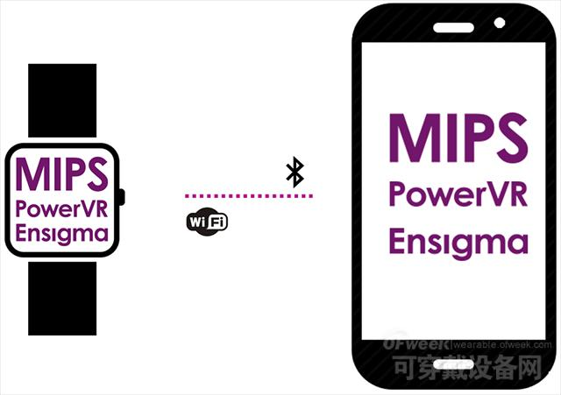
智能手表可以使用智能蓝牙、低功耗Wi-Fi或其它连接标准，将数据传输到其它设备
研究案例1：来自 Ineda的Dhanush Optima
Dhanush Optima 是Ineda公司WPU（可穿戴处理单元）架构的超级充电版本。Optima通过一个低功耗LPDDR2接口提供外部存储功能；这款芯片组可以提供更多功能和额外内存需求，非常适合于主流智能手表。
研究案例2 ：君正牛顿
君正牛顿是一个高度集成化的解决方案，它包括一个1 Ghz的基于MIPS的高性能君正JZ4775 CPU，几个多媒体引擎以及一个四合一组合连接件。该系统已经被用于亚洲数个已售流行智能手表中。
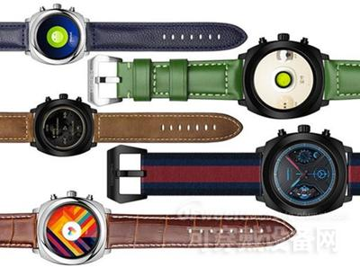
新款GEAK Watch 2可穿戴设备采用基于MIPS的君正芯片
通过使用双屏幕（电子墨水和LCD）智能组合和集成基于MIPS的低功耗君正处理器，新款GEAK Watch 2带来了超过15天的电池续航时间，并支持一系列健康追踪监测和传感器。

